區議員削薪方案 打擊亂港派參與

原创 简思智库 [简思智库](javascript:void(0);)

**简思智库**

微信号 GNSSTT

功能介绍 策者简也，思而后行。

2023-01-03[原文](https://mp.weixin.qq.com/s?__biz=MzUyNzQyMzYwNQ==&mid=2247493479&idx=1&sn=8fcb95ceaee95c51a32be636047ff231&chksm=fa7d667dcd0aef6bfa2dfe27a02c3bc5846f02929c60e9c0ff980ca4206980aeeaa2b1d44b77&scene=27#wechat_redirect&cpage=109) 发表于

收录于合集 #香港的声音 241个





**簡思智庫有話説：**

應逐步令區議員位置不再有吸引力，降低亂港政黨參與的動機，讓區議會回歸至該有的「諮詢架構」角色。

**這是簡思智庫的第 718 篇原創**

**作者：**Ariel，香港巴士的報。

港府正檢討區議會的角色定位。方案尚未確定，坊間也流傳不同版本，但其中分開區議員錢、權的建議，近日成為政圈熱話。

談到地方行政改革，不得不提到「關愛隊」的重要性。特首李家超提出設立18區關愛隊，並以荃灣和南區為試點。

政府其後向立法會公布更多細節，如關愛隊按區議會選區劃分、每隊人數約8至12人、設隊長和副隊長、一個團體能承包多於一個小區的工作、當區民政專員擔任總指揮等等。

由於關愛隊與區議會選區重疊，更令外界關注區議會的未來去向。

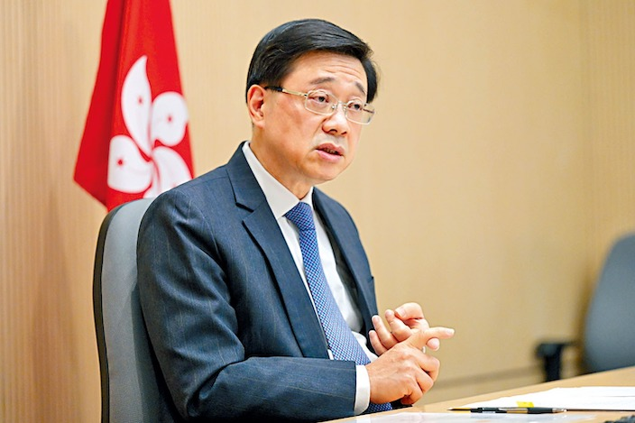

*特首李家超。*

據說有人建議，將區議員的錢、權分開，提議區議員工資大減，僅餘少量薪津作「車馬費」，同時削減實報實銷開支等各類津貼。

現在區議員每月薪津超過3萬元，還有實報實銷津貼。

削減薪津後最明顯的好處是，即使日後維持有直選區議員，但區議員位置不再有吸引力，不會吸引政黨搶區議員位置吸納資源，降低亂港政黨參與的動機，讓區議會回歸至該有的「諮詢架構」角色。

至於原有部份區議員的地區服務工作，亦有可能由關愛隊承擔。

目前，「關愛隊」的遴選工作分為兩個階段，包括團體甄選和服務建議書評審，以確保參選團體愛國愛港，資源獲有效運用。

雖然民青局強調，關愛隊隊員屬義工性質，不涉及地方行政架構檢討，但外界估計，成立關愛隊，帶有取代區議員提供部份服務的目的。

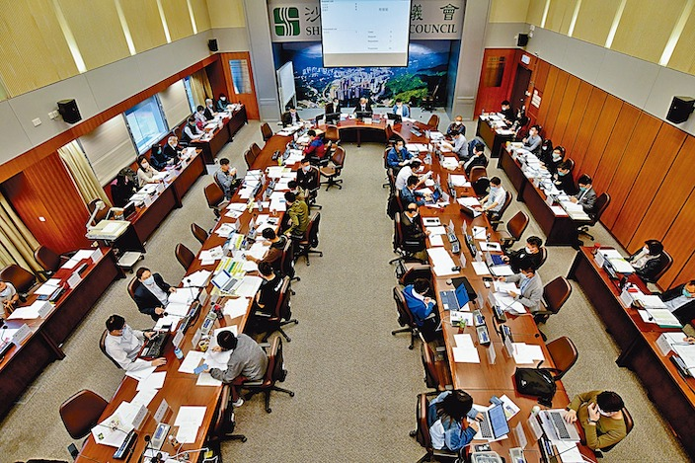

*區議會。*

不過，政界對區議員的產生方式，亦傳聞有兩套改革方案，包括直選、間選和委任的「三合一」架構，以及只由直選和間選組成的「二合一」架構，但據知兩套方案都惹起不少意見。

有人擔心，加入委任議員的觀感不好，既然涉及更高權力的立法機關的各種產生方式，都全部保留選舉成份，間選已能發揮類似功能，沒必要刻意委任區議員。

有人甚至認為，無須保留間選，因為主要是建制派自己爭，容易令建制派內部心生芥蒂，不利團結各方力量。

政界人士直言，「如果將來會將區議員功能一分為二，議員只剩下諮詢和監督角色，甚至只有1萬多人工，就算維持直選，都沒有太大影響」。

**不念过去**

**END**

**不畏将来**



欢迎您投稿原创文章到简思智库，让您的声音被更多人听到



请长按下方二维码添加简思智库工作微信投稿。（或搜索添加微信ID：**GTT_CN**）









**感谢阅读，请关注我们，或点右下角“赞”和“在看”分享。**



### 精选留言

用户设置不下载评论